# 部署小文件合并spark程序jar包

1. 上传jar并创建对应目录

在集群内找到任意SPARK2 CLIENTS 服务器（目前有4个节点）

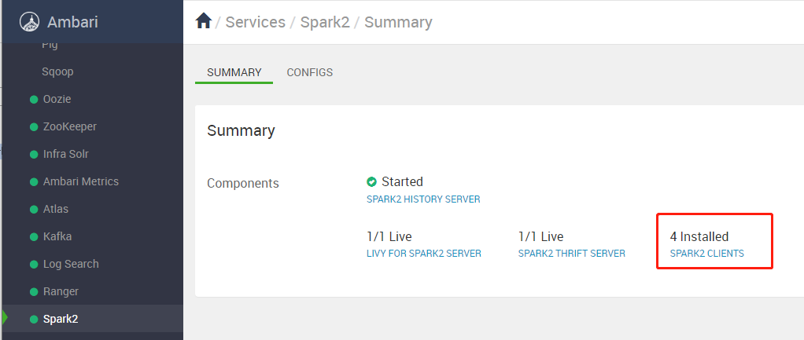

当前选择其中一个节点10.1.2.16

1. 以root用户登录，创建目录sdps目录

|  |
| --- |
| mkdir -p /home/spark/sdps/extend-analysis |

1. 上传extend-analysis.jar到 /home/spark/sdps
2. 修改目录所有者和权限

|  |
| --- |
| chown -R spark:hadoop /home/spark/sdps |
| chmod -R 755 /home/spark/sdps |

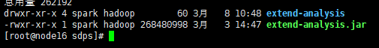

1. Aaa